NOME:_________________________________________________Data____/____/__
HABILIDADE: EF08HI03 Analisar os impactos da Revolução Industrial na produção e circulação de povos, produtos e culturas.

- OBSERVE AS IMAGENS PARA RESPONDER
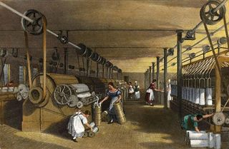
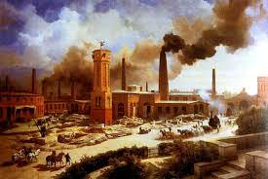
IMAGEM 2
IMAGEM 1

- A REVOLUÇÃO INDUSTRIAL OCORREU NA INGLATERRA EM QUE SÉCULO:

( ) SÉCULO 15 ( ) SÉCULO18 ( ) SÉCULO 20

- QUAL A PAISAGEM DA IMAGEM 1:
( )PAISAGEM RURAL ( ) PAISAGEM URBANA COM INDÚSTRIAS

- QUE TIPO DE TRABALHO AS PESSOAS ESTÃO FAZENDO NA ATIVIDADE 2:

( ) TRABALHO INDUSTRIAL ( ) TRABALHO RURAL

NOME:_________________________________________________Data____/____/__
HABILIDADE: EF08HI03 Analisar os impactos da Revolução Industrial na produção e circulação de povos, produtos e culturas.
REVOLUÇÃO INDUSTRIAL: MOVIMENTOS CARDISTA E LUDISTA
- OBSERVE A IMAGEM PARA RESPONDER AS QUESTÕES:
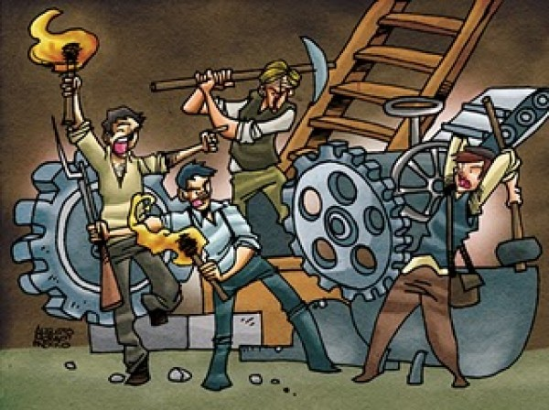

A-) O QUE ESSES HOMENS ESTÃO FAZENDO:

( ) TRABALHANDO NORMALMENTE ( ) QUEBRANDO AS MÁQUINAS

B-) QUAIS ERAM AS CONDIÇÕES DE TRABALHO NA REVOLUÇÃO INDUSTRIAL?
( ) ÓTIMAS CONDIÇÕES ( ) PÉSSIMAS CONDIÇÕES DE TRABALHO

